实验二 Python基础知识

作者：Voemp

1. 将字符串逆序输出。要求：包括输入或赋值语句在内，不得超过两条语句。

*str1 = input("请输入一个字符串：")*

*print("该字符串的倒序为：" + str1[::-1])*

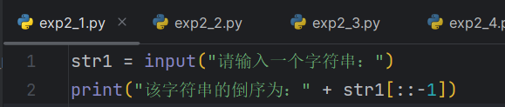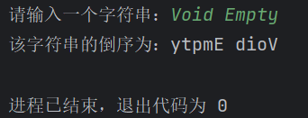

1. 判断一个字符串是否是回文。要求：包括输入或赋值语句在内，不得超过两条语句，且不得使用条件判断语句。

*str1 = input("请输入一个字符串：")*

*print("该字符串是否回文串：" + str(str1 == str1[::-1]))*

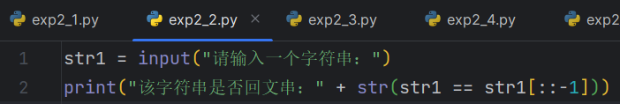

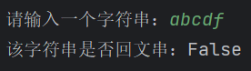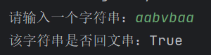

1. 将列表中的一组字符串按从短到长的顺序输出。要求：包括输入或赋值语句在内，不得超过三条语句。

*list1 = input("请输入列表元素，多个元素用空格分隔：").split()*

*print("从短到长输出结果为：" + str(sorted(list1, key=len)))*

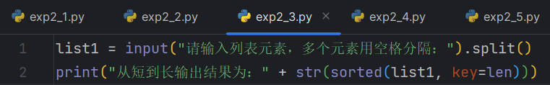

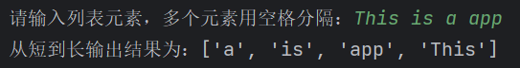

1. 列表smoke中存放的是吸烟人的姓名，列表drink中存放的是喝酒人的姓名，请以列表形式返回既吸烟又喝酒的人的姓名，输出顺序不限。要求：包括两条赋值语句在内，不得超过三条语句。

*smoke = input("请输入抽烟的人的姓名，多个人名用空格分割：").split()*

*drink = input("请输入喝酒的人的姓名，多个人名用空格分割：").split()*

*print("既抽烟又喝酒的人：" + str(list(set(smoke) & set(drink))))*

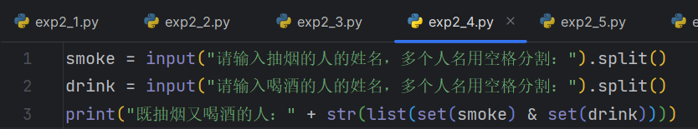

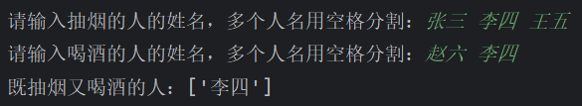

1. 将第4题的列表全部改为元组，能实现所要求的功能吗？

答：能

*smoke = tuple(input("请输入抽烟的人的姓名，多个人名用空格分割：").split())*

*drink = tuple(input("请输入喝酒的人的姓名，多个人名用空格分割：").split())*

*print("既抽烟又喝酒的人：" + str(tuple(set(smoke) & set(drink))))*

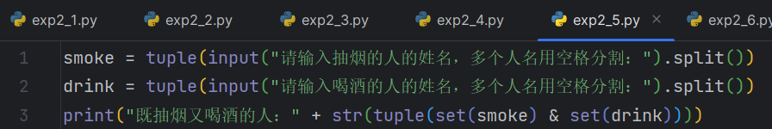

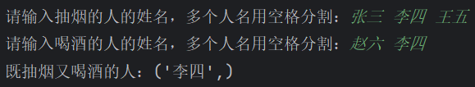

1. 建立并输出一个字典，其键是ASCII码0-127，其值为对应的字符。

*dict1 = {}*

*for i in range(128):*

*dict1[i] = chr(i)*

*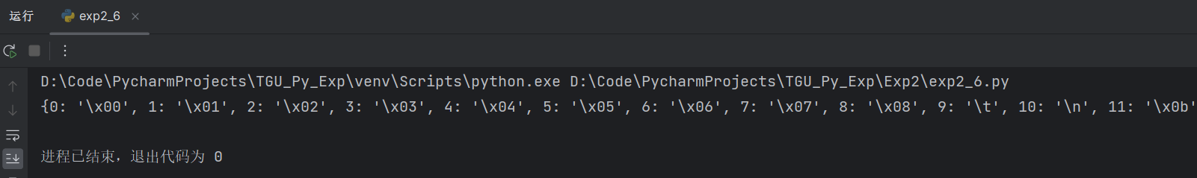print(dict1)*

7.

（1）表达式7//3 的值是__2__。

（2）表达式7/3 的值是_2.3333333333333335_。

（3）表达式7 // 3.0 的值是_2.0_。

（4）表达式7 /3.0 的值是_2.3333333333333335_。

（5）表达式7 %3.0 的值是_1.0_。

*print(7 // 3)*

*print(7 / 3)*

*print(7 // 3.0)*

*print(7 / 3.0)*

*print(7 % 3.0)*

